Områdesnämnden Fisksätra/Saltsjöbaden

Detaljplan för Solsidan 35:11, Vårgärdsvägen 15, Nacka kommun

Enkelt planförfarande

Förslag till beslut
Områdesnämnden uppdrar åt Miljö & Stadsbyggnad att upprätta förslag till detaljplan samt att teckna avtal med fastighetsägaren om plankostnaderna.

Bakgrund
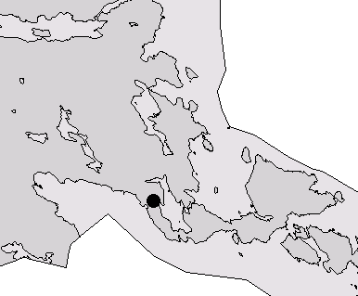
Fastigheten omfattas av Stadsplan för del av Saltsjöbadens köping (Solsidan), S 123, som vann laga kraft den 1 november 1940. Tomtarean är 1137 m². Markanvändningen är angiven till kvartersmark för bostäder (villabyggnader). Byggrätten medger friliggande byggnad i två våningar samt till en tredjedel inredd vind. En niondel av tomtarean får bebyggas, vilket för fastigheten innebär 127 m² byggnadsarea. Befintlig byggnad uppgår till 240 m², varav 60 m² består av skärmtak och överkragande tak, enligt dispens från planbestämmelserna vid bygglov 1981.

Ärendet
Fastighetsägaren önskar bygga ut bostaden i begränsad omfattning enligt bifogade skisser och vill därför ändra detaljplanen till att medge en större byggnadsarea, men begränsa byggrätten till ett plan. Byggnadsarean kommer, enligt förslaget till ombyggnad, att bli cirka 270 m². Fastighetsägaren anser att det är bättre att bygga ut huset i markplanet än på höjden, för att bevara husets karaktär och fina arkitektur. Enligt uppgift är grannarna positiva till förslaget.

Miljö & Stadsbyggnad föreslår att en ändring av detaljplan prövas med enkelt planförfarande och att avtal tecknas med fastighetsägaren om plankostnaderna.

Miljö & Stadsbyggnad
Planenheten

Micaela Lavonius Anna Kuling
Planchef Planhandläggare

Bilagor: Sökandes situationsplan, två sidor

